Школьники приняли участие в экологической викторине «Знай свой край» (6+)
27 февраля в Центре национальных культур состоялась экологическая викторина «Знай свой край». Мероприятие проходило в рамках Года экологии.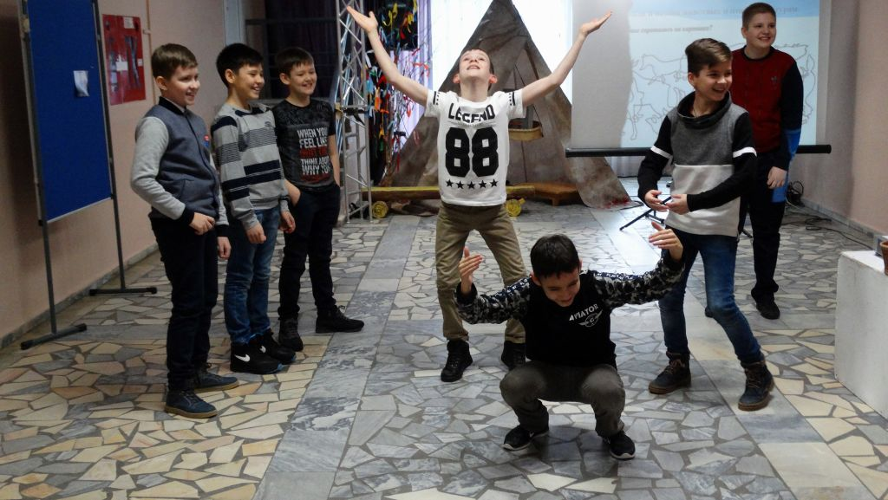Каждый год в Нижневартовске проводится большое количество различных экологических акций и мероприятий, основной целью которых является привлечение внимания общественности к решению вопросов рационального природопользования, охраны окружающей среды, формирования экологической культуры населения.
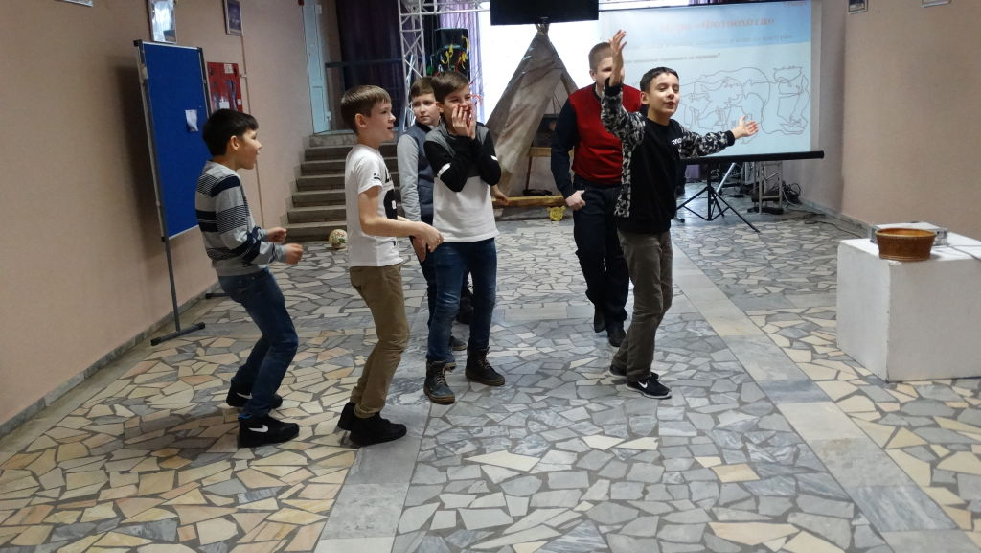Ребята из школы №42 Нижневартовска соревновались в знаниях югорского края, особенностях природы и традиций коренных народов Севера. Мальчишек и девчонок не затрудняли такие вопросы, как: «Какие народы живут в Югре» или «Какие птицы и животные у ханты и манси являются священными?». Разделившись на две команды, ребята с лёгкостью отвечали и на вопросы, связанные со знанием географии и зоологии. Конкурс для капитанов команд был не простой: нужно было на скорость разгадать ребусы. Но и с этим заданием мальчишки справились быстро и со знанием дела.
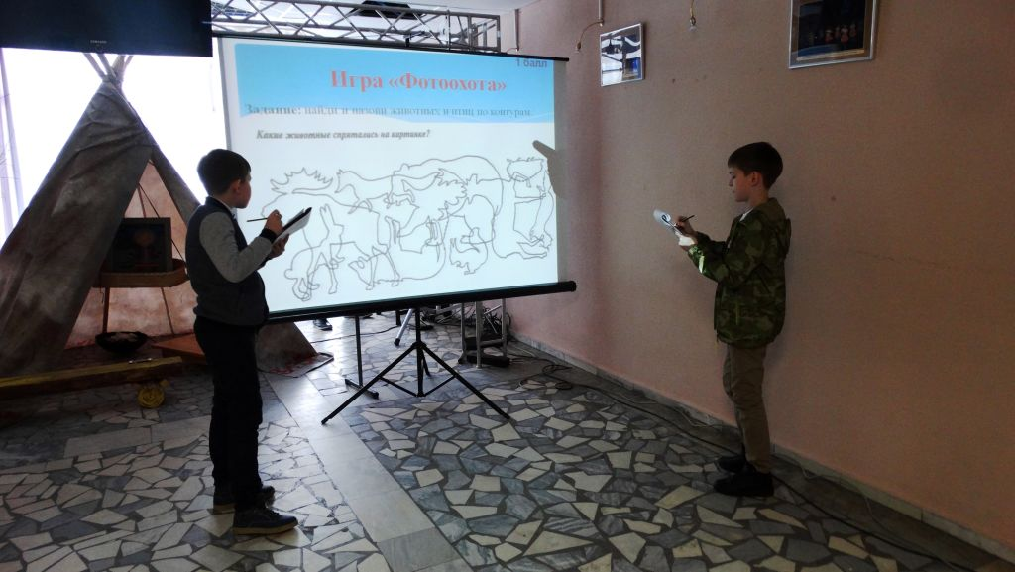
Блиц-игра «Вопрос-ответ» казалось бы, не дает время на раздумья, но ответы летели, словно птицы и каждая команда набрала большое количество баллов. Школьники угадывали народные приметы, участвовали в шуточной игре «Фотоохота». Проявили и свои творческие способности, попробовав себя в качестве артистов в театральном экспромте «В траве сидел кузнечик».
Подводя итоги викторины, организаторы мероприятия были приятно удивлены отличными знаниями юных вартовчан в области природоведения и краеведения, и насколько хорошо ребята знакомы с экологическими проблемами. Завершилось мероприятие общей фотографией на память.
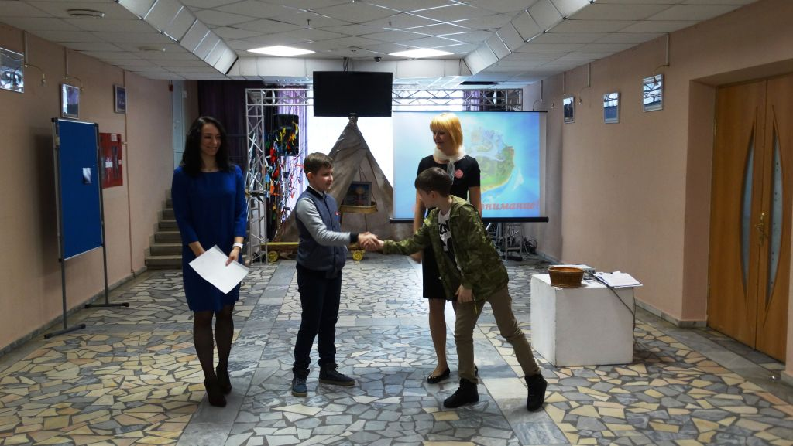
Пресс-служба ЦНК

